PRENOVA PROSTOROV INSTITUTA JOŽEFA STEFANA
NA TESLOVI ULICI _

VIDEO PREDAVALNICA

Naročnik in investitor:
Institut Jožef Stefan

PROJEKT OPREME

Projektant:
Katarina Gnezda udia.

VSEBINA

- Opis opreme
- Tloris postavitve opreme
- Tloris _ različne postavitve_1
- Tloris _ različne postavitve_2
- Tloris _ različne postavitve_3
- Tloris _ različne postavitve_4
- Tloris _Spuščen strop_akustični paneli
- Prerez 1_pogled akustične obloge
- Prerez 2 _ pogled akustične obloge

Prenova prostorov Instituta Jožefa Stefana na Teslovi ulici predvideva postavitev nove večnamenske video predavalnice.
Novi prostori bodo namenjeni multimedijski video projekciji, predavalnici, učilnici ali konferenčni dvorani.

Veliko video predavalnico v velikosti 690 /1268 cm, 90m2 bo z akustično drsno steno mogoče razdeliti na dve manjši učilnici, sejni sobi ali predavalnici; 49 m2 in 41m2.

Zasnovanih je več različnih postavitev opreme, z namenom zadostiti potrebam in željam uporabnikov.

Tehnične rešitve osvetlitve, dostop do električnih talnih doz,
prezračevanje in hlajenje so načrtovane univerzalno.
Pokrivajo raznolike postavitve opreme, posamezno oba ločena prostora ali skupno veliko video predavalnico.

Oprema:

V projektu opreme so opisane:

- Notranja vhodna vrata
- Omarica pod tablo
- Šolske table
- Notranji zatemnitveni roloji
- Pomična akustična stena
- Zložljive mize 130 x 50
- Stoli, nakladalni in stični
- Akustične stenske in stropne obloge
- Stropna svetila

Katarina Gnezda udia.

- Notranja vhodna vrata

Dobava in montaža
2 kosa

Vrata z nadsvetlobo velikosti 110 /310 v akustični izvedbi.
Vratno krilo je visoko 245cm, nadsvetloba termopan, prozorno steklo.
Podboj in vratno krilo sta v isti ravnini, nasadila so skrita.
Vrata in podboji so iz mediapana barvana belo.
Kljuke srebrne z zaklepanjem po izbiri arhitekta.

- Omarica pod tablo

Dobava in montaža
1 kos

Nizka dvodelna omarica izdelana iz iverala v beli barvi z abs nalimki v velikosti
50 /140 cm s štirimi vratci, višine 100cm.

- Šolske table

Dobava in montaža
2 kosa

piši briši bele barve, magnetne

- fiksna 425 / 166 pritrjena na zid
- fiksna 300 / 166 pritrjena na zid

- Notranji zatemnitveni roloji

Dobava in montaža
4 kosi

Notranji zatemnitveni roloji v beli barvi velikosti 182 / 230 cm.
Stropna maska za roloje v beli barvi.
Odpiranje je električno vodeno s stikalom.

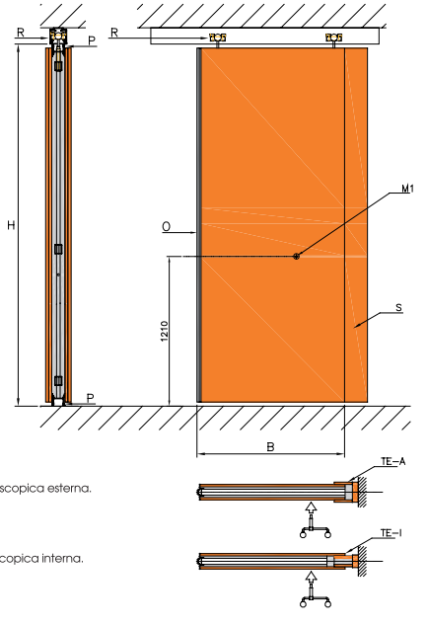

- Pomična predelna stena (kot npr. Anaunia PMI)

V nadaljevanju je opisan sistem Anaunia PMI, ki v vseh elementih (dimenzijah, karateristikah, izgledu) ustreza pričakovanim zahtevam. Ponujen je lahko tudi drug sistem pomične predelne stene, ki mora biti v vseh elementih enak ali kvalitetnejši od opisanega. Ustreznost ponujenega sistema bo odobrila projektantka.

Dobava in montaža
Pomična stena dolžine 690 cm, višine 310 cm

Pomična akustična predelna stena; osnovna kovinska in aluminijasta konstrukcija, privarjena med seboj, na katero se pritrdijo pokrovni paneli stene. Na straneh vsakega panela so aluminijasti profili moški/ženski, z magnetnim trakom, kar omogoča trdnejše spajanje med paneli, ter z gumiranimi tesnili na spodnji in zgornji strani panelov, kar omogoča boljšo zvočno izolativnost stene. Vsak panel ima v notranjosti mehanizem, ki z običajnim vijačenjem omogoča širjenje navzven (na zgornji in spodnji strani panela) gumiranih tesnil; kar omogoči fiksiranje panela na tla in strop. V notranjosti posameznih panelov, je kamena volna, ki omogoča boljšo zvočno izolativnost stene. Vsak pomični panel je prekrit z iverno ploščo debeline 16mm, E1, katera je kasneje obdelana z laminatom.

Pomična stena dolžine 690 cm je sestavljena iz
- 5 kos navadnih pomičnih elementov in
- 1 kos teleskopskega elementa,
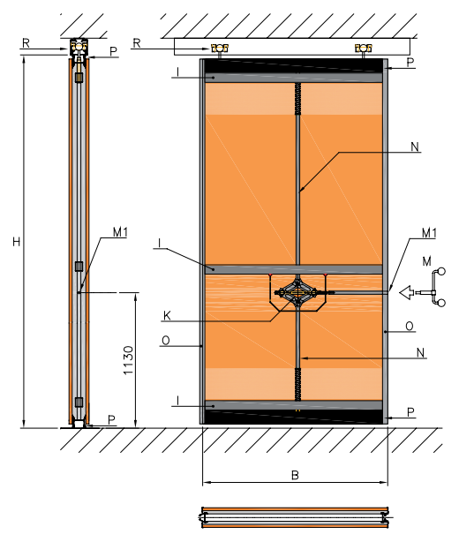
ki omogoča zapiranje/fiksiranje pomične stene. Medtem, ko se pri običajnih panelih mehanizem fiksiranja razširi navzgor in navzdol (gumirana tesnila) za 25+25mm (moč potiska navzgor in navzdol 700N/m), se pri teleskopskem elementu mehanizem fiksiranja poleg navzgor in navzdol razširi še po dolžini (levo/desno) za120mm. Pri teleskopskem elementu imamo dostop do vijačnega mehanizma na fronti panela, pri ostalih pa z strani.

Debelina posameznega panela 108mm, z zvočno izolativnostjo min. 44 dB; debelina teleskopskega elementa 180mm. Pri postavitvi stene v fiksen položaj, se pri vsakem stiku elementa z elementom pojavijo 2 aluminijasti liniji debeline 2mm po celotni višini stene – leseni panel je obdan z U profilom, kar omogoča boljšo zašito pred udarci.

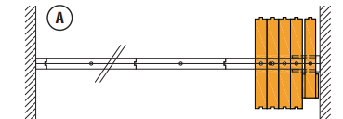

Pomična predelna stena ima na stropu pritrjeno fiksno aluminijasto vodilo 93x90h, ki ima ob straneh 2 jezička za položitev spuščenega stropa na profil; ob straneh stene po vertikali imamo tudi začetni profill 100 x108mm in končni profil stene 40 x180mm – v katerega se pritrdi teleskopski element stene.

Teža pomične stene je cca. 44 kg/m²
Vsak panel je na stropno vodilo pritrjen v 1 točki – 1 kolo Ø50 iz posebne smole, ki omogoča premikanje panelov brez povzročanja hrupa.
Zaradi enojnega vpetja se elementi lahko obračajo, kar omogoča enostavno spravljanje – prostor za shranjevanje ob robu stene – element zraven elementa.

Stropno vodilo je pritrjeno na kovinsko konstrukcijo 690 x11, ki drži distanco med vodilom in stropom – vodilo je utopljeno v spuščen strop.

Stena je sestavljena iz:
- Začetni profil
- 5 kos panelov z enojnim vpetjem 111x310h
- 1 kos teleskopski panel 121x310h
- Končni profil
- Stropno vodilo

Stene z certifikatom TUV, GS, ISO 9001, CE
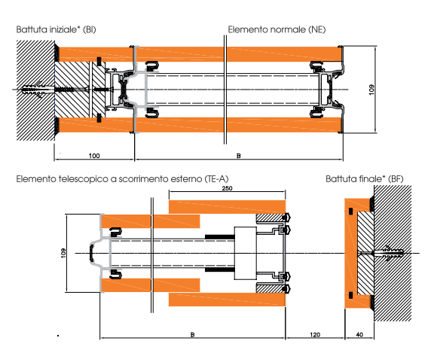

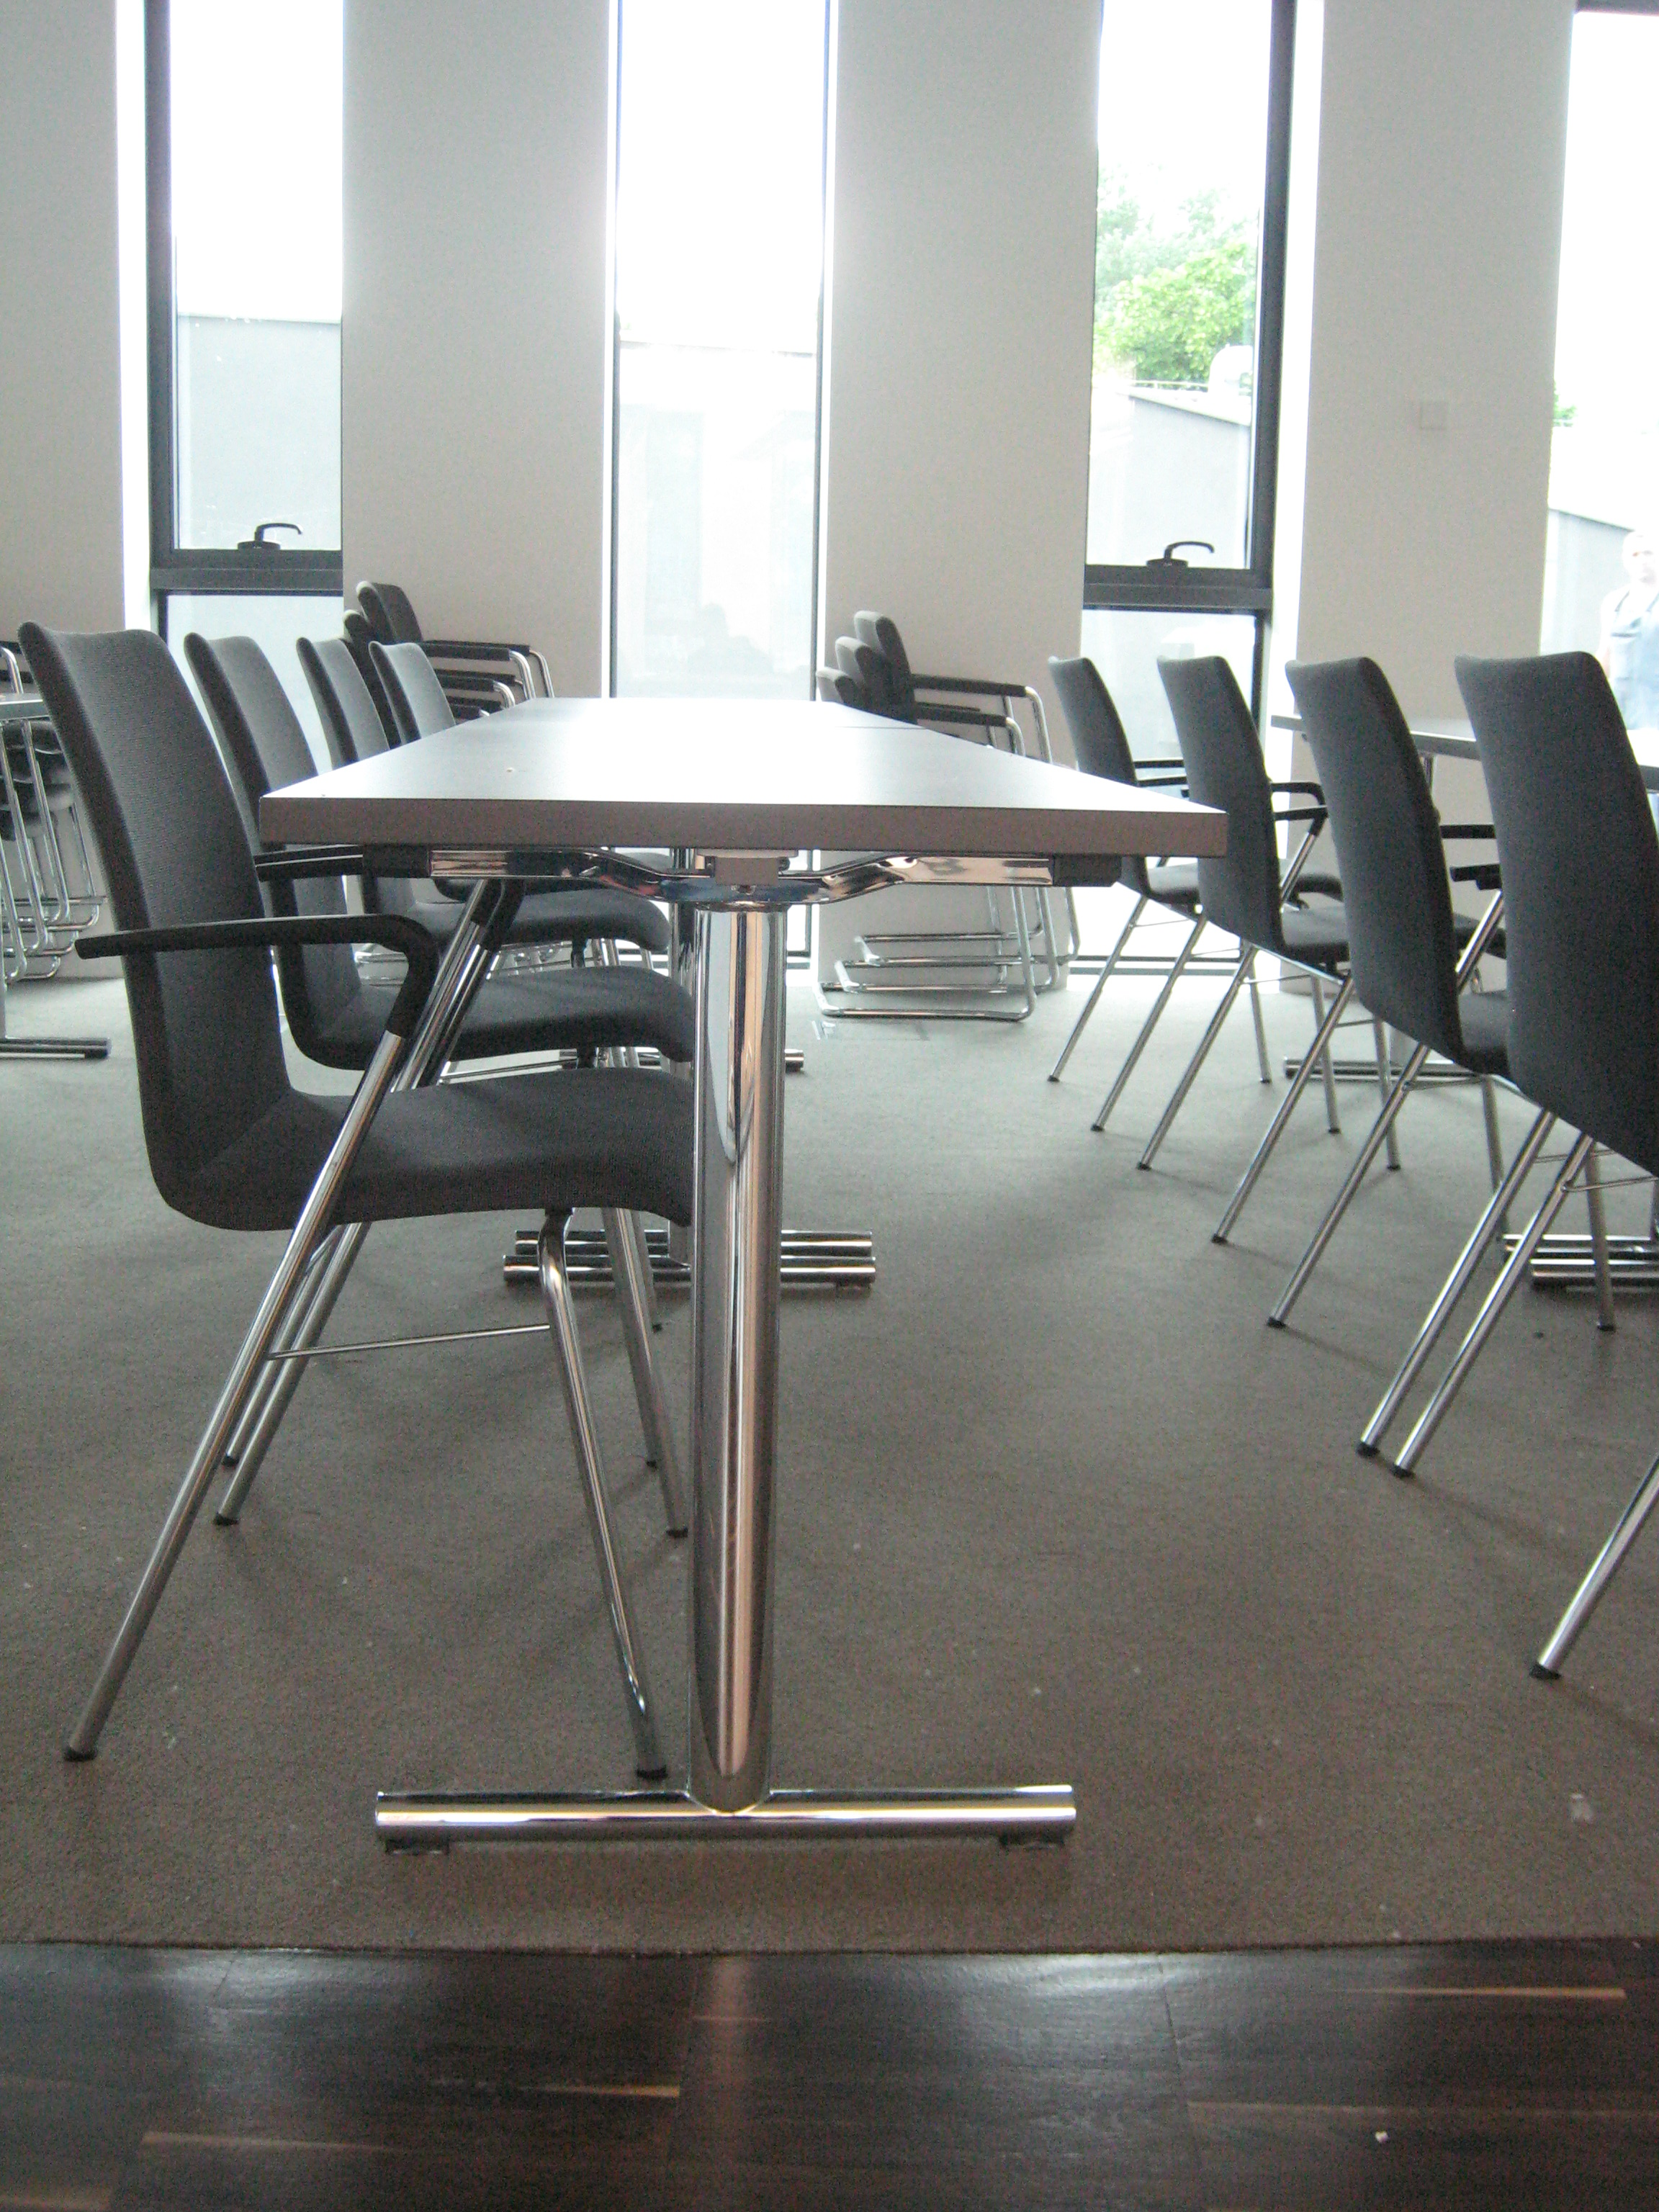

- Zložljive mize (kot npr. BRUNNER – SLEIGHT)

25 kosov
Dimenzije 130 x 50 x 74.
Sive barve

V nadaljevanju so opisane mize Brunner Sleight, ki v vseh elementih (dimenzijah, karateristikah, izgledu) ustrezajo pričakovanim zahtevam. Ponujene so lahko tudi druge mize, ki morajo biti v vseh elementih enake ali kvalitetnejše od opisanih. Ustreznost ponujenih miz bo odobrila projektantka.

Zložljiva konferenčna miza z obrnjeno T nogo, kovinska kromirana konstrukcija; noga ovalna 60x30x2,5mm, pritrjena na spodnji T del Ø35x2mm. Kovinska konstrukcija mize svetlo kromiranje , cca 20-25 μm.

Osnovni zložljiv mehanizem fiksiran pod mizo, narejen iz visokotlačnega ulitega aluminija, višina mehanizma 25mm. V notranjosti mehanizma kovinska krogla, ki omogoča odpiranje nog/mehanizma samo pod kotom 90⁰; odpiranje/sproščanje noge z ročico na stranskem delu mehanizma. Na spodnji strani mehanizma, gumirani čepki, kar omogoča nalaganje miz eno
na drugo brez uničevanja mizne plošče. Mehanizem brez prečnih prečk.

Mizna plošča E1, po DIN 68705, debeline 28mm, obojestransko prekrita z HPL debeline 0,8mm; mehanska in kemična odpornost, odporna na temperaturo po DIN EN 438, skupna debelina plošče 30mm. Miza zarobljena z ABS nalimkom , odporen na udarce, debelina 2mm.

Izbrana HPL plošča je BRUNNER decor U010 platin gray.

Testi, certifikati: GS, DQS, DIN EN ISO 9001:2008, DIN EN ISO 14001:2004, IQ NET
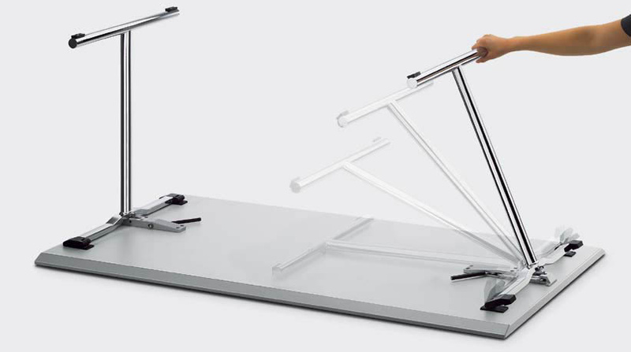
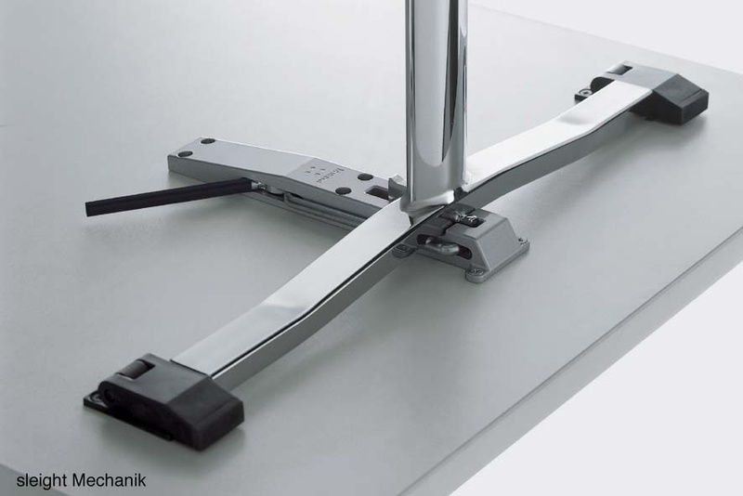

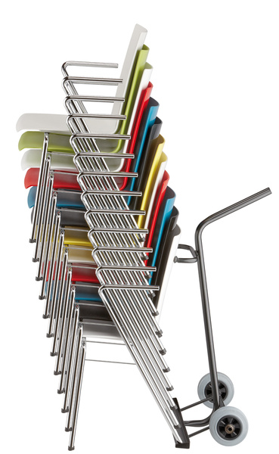

- Stoli nakladalni in stični (kot npr. BRUNNER – TOOL2)

87 kosov
Bukev, sedišče in hrbtišče tapicirano

V nadaljevanju so opisani stoli Brunner Tool2, ki v vseh elementih (dimenzijah, karateristikah, izgledu) ustrezajo pričakovanim zahtevam. Ponujene so lahko tudi drugi stoli, ki morajo biti v vseh elementih enaki ali kvalitetnejši od opisanih. Ustreznost ponujenih stolov bo odobrila projektantka.

Konferenčni stol na 4 nogah, kovinska kromirana konstrukcija sestavljena iz profilov Ø20x15 ; noge obrnjen U, med seboj povezane z dvema kovinskima prečkama, privarjenima na noge; sprednja in zadnja U noga med seboj povezani s kovinsko prečko Ø6. Na konstrukcijo stola (noge spredaj) so privarjene povezave za formiranje vrst – fiksna povezava stol-stol.
Stol je nakladalen do 15 kosov. Stoli so brez rokonaslonov.

Pod nogami plastične nogice/podstavki iz obrabo-odporne plastike.

Školjka stola debelina 10mm, sestavljena iz 9 slojne laminirane bukovine, klasa A na obeh staneh školjke, z visoko prožnostjo in hkrati visoko odpornostjo. Hrbtišče stola je ergonomsko oblikovano. Školjka je pritrjena na konstrukcijo stola z 4 samozateznimi vijaki, M5.

Izbran material školjke je BRUNNER B2000 light beech.

Dimenzije stola: širina 53, globina 55, višina hrbtišča 85, višina sedišča 45; teža stola 5,5kg.

Vsi leseni deli so certificirani po PEFC. Varnostni testi po standardih DIN 68 878, in GS; DIN EN ISO 9001:2008; DIN ISO 14001:2004

Vsi stoli imajo tapicirano sedišče in hrbtišče , školjka je vidna; na sedišče in hrbtišče školjke pritrjena blazina s 4 vijaki, notranjost blazine pena gostote 35kg/m³.
Tekstil 100% poliester Trevira CS, teža 365 +/-5%g/lm; 60.000 Martindale ciklov; UNI EN ISO 12947/2:1999

Izbran tekstil je BRUNNER ROM 1/5386.

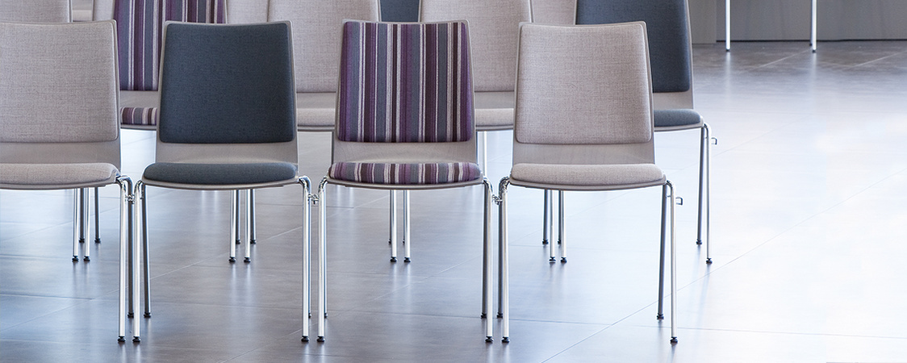

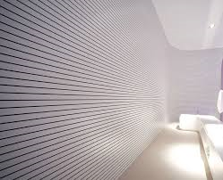

- Akustični stropni in stenski paneli
(kot npr. FANTONI 4Akustik)

Dobava in montaža
Bele barve

V nadaljevanju je opisan sistem Fantoni 4Akustik, ki v vseh elementih (dimenzijah, karateristikah, izgledu) ustreza pričakovanim zahtevam. Ponujen je lahko tudi drug sistem akustičnih panelov, ki mora biti v vseh elementih enak ali kvalitetnejši od opisanega. Ustreznost ponujenega sistema bo odobrila projektantka.

Konstrukcija lamele MDF, z doseganjem E1, F****, CE.
Lamele porezkane 14/2 – kar predstavlja 16mm polno, 2mm porezkanega kanala, skupaj 7% porezkano. Fronta lamele melamin, zadnja stran lamele prekrita z črno folijo.
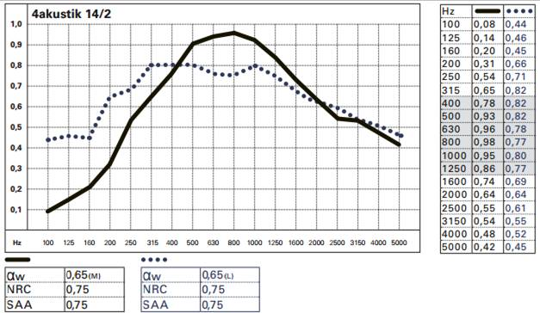

Standardi: ISO9001; CISQ; IQNet

- STROPNI PANELI 4AKUSTIK

Pasovi stropnih panelov so široki 122 cm, dolgi 690cm.
Predvideni so 3 pasovi.

Paneli so spuščeni za 20 cm, montirani z vsem potrebnim nosilnim in pritrdilnim materialom na betonski strop. Vzdolžni robovi so vidni, zato so izaključeni z alu belim profilom.
Glej tloris stropa in prerez.

- STENSKI PANELI 4AKUSTIK

Stenski paneli potekajo vzdolž obeh daljših stranic dvorane v višini 245cm.
Skupna dolžina stenskih oblog je 1907cm.

Montirani so skupaj s podkonstrukcijo.
Zgoraj in spodaj so zaključeni z alu belimi profili, prav tako vsi prečni robovi, ki so vidni pri vratnih nišah in oknih!
Glej tloris in prereze.

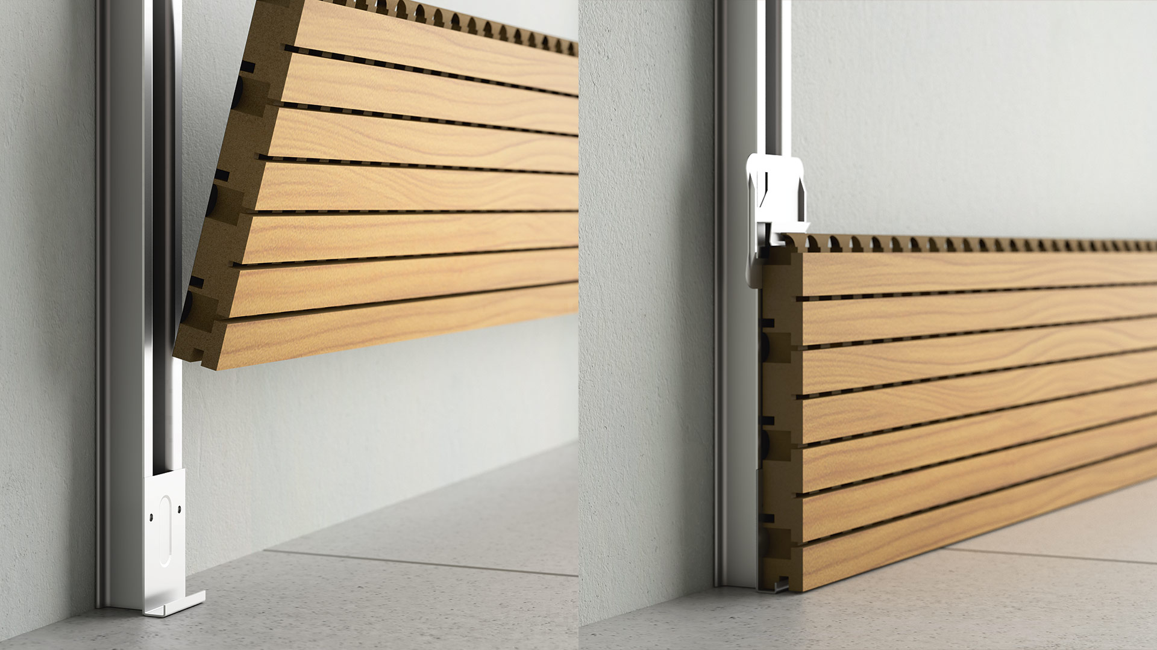

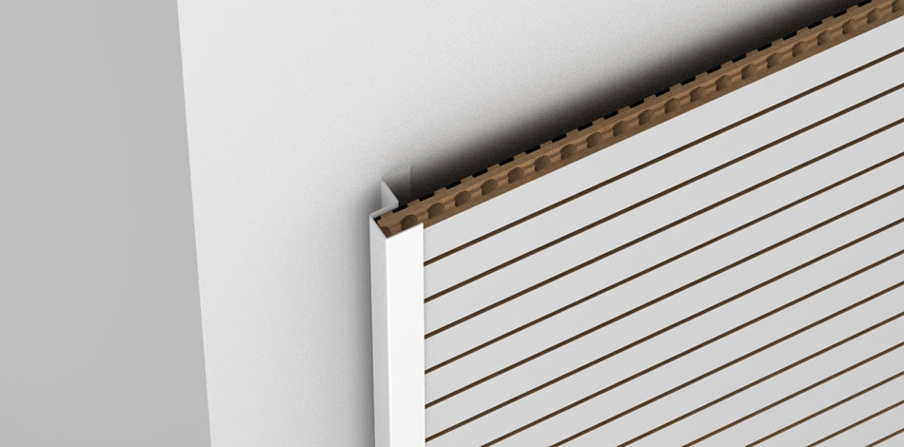

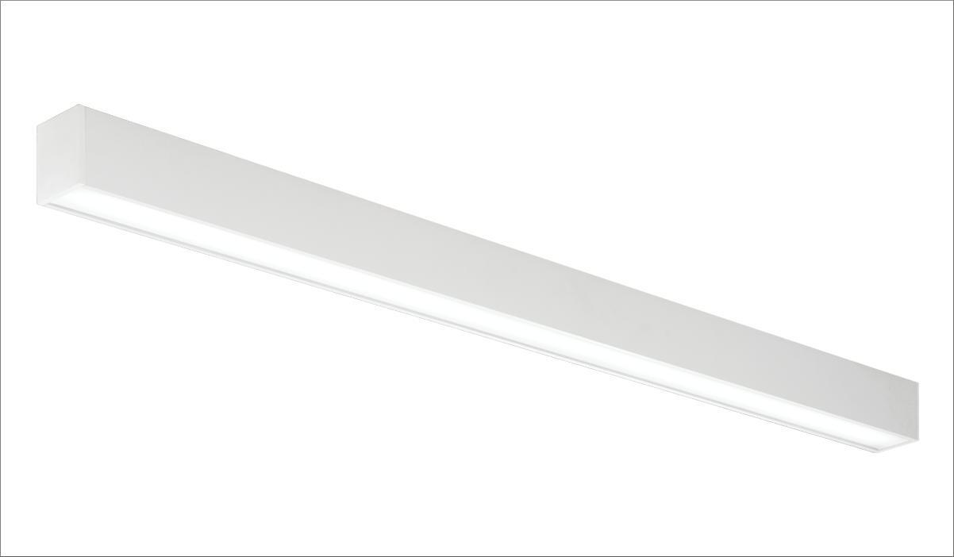

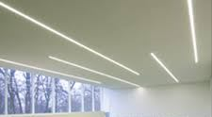

- STROPNA SVETILA (kot npr. GYON – INTRA)

V nadaljevanju so opisana svetila Gyon Intra, ki v vseh elementih (dimenzijah, karateristikah, izgledu) ustrezajo pričakovanim zahtevam. Ponujena so lahko tudi druga svetila, ki morajo biti v vseh elementih enaka ali kvalitetnejša od opisanih. Ustreznost ponujenih svetila bo odobrila projektantka.

Izbrana stropna svetila GYON zagotavljajo splošno osvetlitev predavalnice.

INTRA svetila GYON R SOP in GYON S SOP različnih dolžin so razgibano razporejena po stropu, kot je prikazano v načrtu spuščenega stropa.

GYON R svetila so vgrajena v spuščen strop iz mavčnih plošč, GYON S svetila so nadgradna, montirana delno med akustične stropne panele ter na površino spuščenega mavčnega stropa.

Specifikacija svetil:

Gyon R SOP 3840 lm 50W 840 L1724mm DALI IP 44 White
5 kosov

Gy n S SOP 5760 lm 75W 840 L2546mm DALI IP 40 White
6 kosov

